Лабораторная работа №4

Вычисление наибольшего общего делителя

Лебедева Ольга Андреевна

Содержание

Список иллюстраций

# Цель работы

Изучить и реализовать на языке Julia[1] классический[2], бинарный, расширенный[3] и бинарный расширенный алгоритмы Евклида для нахождения наибольшего общего делителя.

# Задачи

1. Реализовать четыре варианта алгоритма Евклида на языке Julia.

# Объект и предмет исследования

Объект исследования: алгоритмы вычисления НОД.

Предмет исследования: классический, бинарный, расширенный и бинарный расширенный алгоритмы Евклида.

# Условные обозначения и термины

НОД (наибольший общий делитель) — наибольшее целое число, на которое делятся оба числа без остатка.

Коэффициенты линейной комбинации (x, y) — числа, удовлетворяющие уравнению a·x + b·y = НОД(a, b).

Бинарный алгоритм — вариант метода Евклида, использующий деление на 2 вместо деления с остатком.

Расширенный алгоритм — модификация метода Евклида, позволяющая вычислить не только НОД, но и коэффициенты x и y.

# Техническое оснащение и выбранные методы проведения работы

Программное обеспечение:

* Язык программирования Julia.
* Среда разработки JupyterLab / VS Code.

Методы:

* Использование циклов и целочисленного деления.
* Работа с арифметическими операциями по модулю.
* Побитовые операции для бинарного алгоритма.
* Реализация шагов расширенного алгоритма с сохранением коэффициентов x и y.

# Теоретическое введение

Метод Евклида является классическим способом нахождения наибольшего общего делителя двух целых чисел. Он основан на свойстве:

если a = b·q + r, то НОД(a, b) = НОД(b, r)

Алгоритм повторяется, пока остаток не станет равен нулю.

Бинарный алгоритм Евклида оптимизирует вычисления, заменяя деление на операции вычитания и деления на 2 (битовые сдвиги), что ускоряет выполнение на компьютере.

Расширенный алгоритм Евклида помимо НОД находит коэффициенты x и y, при которых выполняется равенство

a·x + b·y = НОД(a, b)

Эти коэффициенты широко применяются в криптографии и теории чисел.

Расширенный бинарный алгоритм Евклида объединяет оба подхода, повышая эффективность вычислений при сохранении возможности нахождения коэффициентов.

# Задание

1. Реализовать четыре алгоритма Евклида на языке Julia.
2. Проверить работу программ.
3. Вывести результаты (НОД и коэффициенты).

# Реализация алгоритмов. Классический Евклид

Напишем код 1 с помощью языка Julia: См. рис. 1

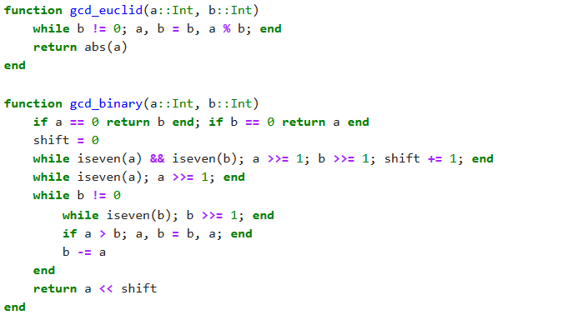

Классический Евклид

Классический алгоритм Евклида основан на свойстве: если a = b·q + r, где r — остаток от деления, то НОД(a, b) = НОД(b, r). Это означает, что общий делитель двух чисел не изменится, если большее число заменить на остаток от деления его на меньшее.

В программе используется цикл while, который выполняется до тех пор, пока второе число не станет равным нулю. На каждом шаге происходит операция:

a, b = b, a % b

то есть старшее число заменяется младшим, а младшее — остатком от деления. Когда остаток становится равным нулю, переменная a содержит значение наибольшего общего делителя. Алгоритм является базовым, надёжным и демонстрирует принцип постепенного уменьшения пары чисел до их общего делителя.

# Реализация алгоритмов. Бинарный Евклид

Напишем код 2 с помощью языка Julia: См. рис. 2

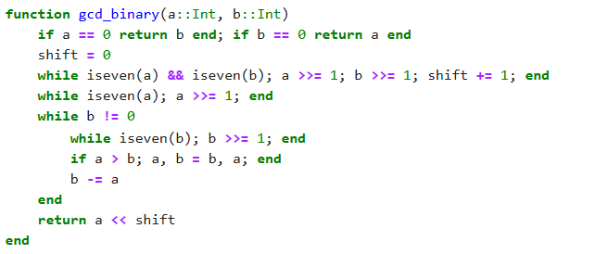

Бинарный Евклид

Бинарный (или двоичный) алгоритм Евклида является оптимизированной версией классического метода. Он основан на том, что деление на 2 можно заменить побитовым сдвигом, что существенно ускоряет вычисления на уровне машинных операций.

Программа проверяет чётность чисел с помощью функции iseven(). Если оба числа чётные — они делятся на 2, а общий множитель 2 запоминается. Если одно из чисел чётное, оно делится на 2, пока не станет нечётным. Если оба числа нечётные, из большего вычитается меньшее — при этом НОД не меняется. Цикл продолжается до тех пор, пока одно из чисел не обнулится. В конце результат восстанавливается умножением на сохранённую степень двойки. Таким образом, алгоритм избегает операций деления с остатком и использует только побитовые сдвиги и вычитания.

# Реализация алгоритмов. Расширенный Евклид

Напишем код 3 с помощью языка Julia: См. рис. 3

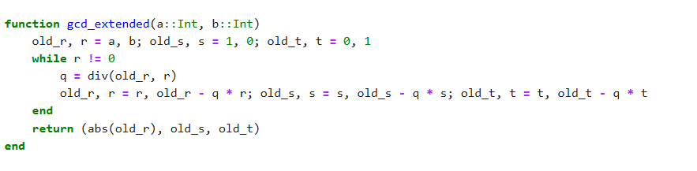

Расширенный Евклид

Расширенный алгоритм Евклида не только находит НОД, но и вычисляет такие коэффициенты x и y, для которых выполняется равенство:

a·x + b·y = НОД(a, b)

Алгоритм использует те же шаги, что и классический, но дополнительно сохраняет линейные комбинации исходных чисел. На каждом шаге, кроме вычисления остатка, пересчитываются коэффициенты s и t, которые отражают, как текущий остаток выражается через a и b.

Когда один из остатков становится равным нулю, предыдущие значения s и t содержат коэффициенты, удовлетворяющие приведённому уравнению. Эти значения часто применяются в криптографии (например, при поиске обратных элементов по модулю). В итоге алгоритм возвращает три значения: сам НОД и коэффициенты x, y.

# Реализация алгоритмов. Бинарный расширенный Евклид

Напишем код 4 с помощью языка Julia: См. рис. 4

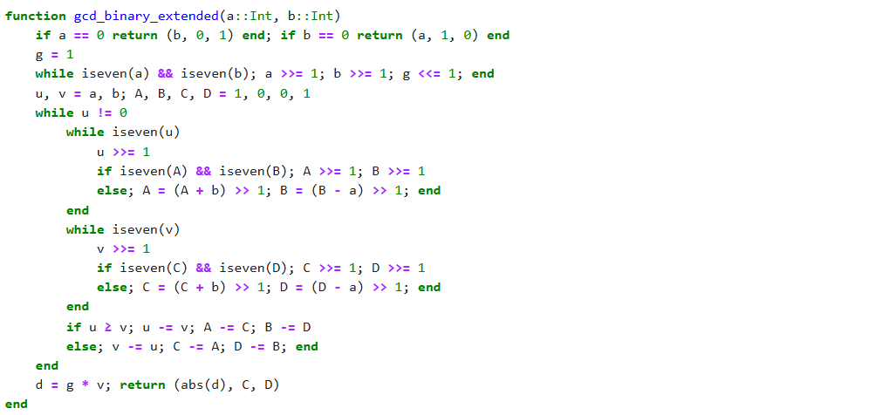

Бинарный расширенный Евклид

Расширенный бинарный алгоритм Евклида объединяет идеи двух предыдущих методов: он выполняет операции над числами с использованием только сдвигов и вычитаний, но при этом вычисляет коэффициенты x и y в выражении:

a·x + b·y = НОД(a, b)

Алгоритм начинается с удаления общих множителей 2, которые накапливаются в переменной g. Далее формируются две пары коэффициентов (A, B) и (C, D), которые позволяют отслеживать, как каждое текущее число u и v выражается через исходные a и b. На каждом шаге алгоритм делает одно из чисел нечётным, затем вычитает меньшее из большего, корректируя коэффициенты, чтобы сохранить равенство.

Когда одно из чисел становится нулём, второе содержит значение НОД, а соответствующие коэффициенты (x, y) — решение линейной комбинации. Благодаря бинарной оптимизации этот метод работает быстрее, чем классический расширенный вариант, особенно для больших чисел.

# Полученные результаты и заключение

Запустим код и проверим результаты работы алгоритмов: См. рис. 5

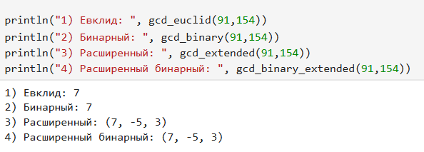

Вывод результатов

В ходе работы были изучены и реализованы четыре варианта алгоритма Евклида. Все методы дают одинаковый результат по величине НОД, что подтверждает их корректность. Бинарные алгоритмы демонстрируют более высокую эффективность при работе с большими числами, так как используют операции побитового сдвига. Расширенные версии позволяют получить дополнительные параметры (коэффициенты линейной комбинации), применяемые в криптографии.

# Библиографическая справка

[1] Julia: https://ru.wikipedia.org/wiki/Julia

[2] Алгоритм Евклида — https://ru.wikipedia.org/wiki/Алгоритм_Евклида

[3] Расширенный алгоритм Евклида — https://ru.wikipedia.org/wiki/Расширенный_алгоритм_Евклида